|  |  |  |  |
| --- | --- | --- | --- |
|  | | | |
|  | **Растим**  **Одаренных**  **Сообразительных**  **Трудолюбивых**  **Очаровательных**  **Крепышей** | | https://cdn4.vectorstock.com/i/1000x1000/47/23/green-life-in-hands-vector-vector-474723.jpg |
|  | | | |
| **Вести из детского сада:**  **Спортивное развлечение «Зимние спортивные игры»**  **Региональная смарт-мастерская «Педагогические зарисовки с Альбертом Эйнштейном»**  **«Площадка успешности – 2025» - «Я - патриот»**  **«Самый умный – 2025»**  **Церемония открытия Года защитника Отечества**  **Авторские разработки:**  **Проект «В гостях у сказки» (Соловьева О.П.)**  **Советует специалист:**  **«Роли народных традиций в семейном воспитании»**  **Детский гороскоп** Объявления | | | | |
| **Муниципальное дошкольное образовательное учреждение детский сад комбинированного вида №5** | | | **301607 Тульская обл., г. Узловая, ул. Завенягина, 22**  **т. 8(48731) 5-48-82, 2-78-73**  Электронный адрес: **mdouds5.uzl@tularegion.org** | |

**Вести из детского сада:**

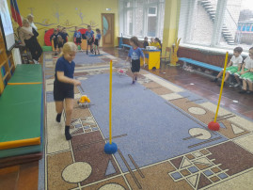**Спортивное развлечение «Зимние спортивные игры».**

В преддверии Международного  дня  зимних видов спорта в детском саду  прошло спортивное развлечение «Зимние спортивные игры».

Дошколята  с интересом и азартом «бегали на лыжах» и  «играли в хоккей»… Дети состязались на скорость, ловкость, выносливость, смекалку.

В конце соревнований «корреспондент» провел опрос среди детей и выяснил, какие игры и эстафеты детям понравились и в чем они испытывали затруднения.

Мероприятие прошло на одном дыхании, весело и с пользой для здоровья.

**Инструктор по физической культуре: Козлова Оксана Сергеевна**

**Региональная смарт-мастерская**

**«Педагогические зарисовки с Альбертом Эйнштейном».**

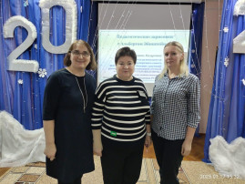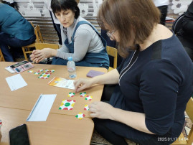17 января 2025 года на базе МБОУ ЦО № 7 города Тулы состоялась очная региональная смарт-мастерская «Педагогические зарисовки с Альбертом Эйнштейном» для педагогических работников дошкольного образования сети стажировочных площадок проекта «Детский сад-маршруты развития». В данном мероприятии приняли участие педагоги ДОУ №5 Узловского района: Асланян Марина Владимировна и Юдина Анастасия Владимировна.

На увлекательной встрече с Ириной Ивановной Казуниной, автором технологии смарт-тренинг для дошкольников, участники погрузились в «МИР ГОЛОВОЛОМОК». Получили не только теоретические знания, но и активно участвовали в практических мастер-классах.

**Заместитель заведующего по В и МР: Бутусова Елена Игоревна**

**Площадка успешности – 2025» - «Я - патриот»**

В рамках Года защитника Отечества с 20 по 24 января прошла районная  выставка  авторских игр и пособий для детей дошкольного возраста «Площадка успешности-2025»,  посвященная теме: «Я - патриот».

Отрадно заметить, что педагоги нашего детского сада ежегодно принимают участие в «Площадке успешности» и в этом году от нашего дошкольного учреждения приняла активное и профессиональное участие Соловьева Ольга Петровна, воспитатель первой квалификационной категории, которая представила видеопрезентацию  игрового  пособия  «Путешествие по 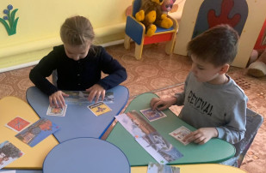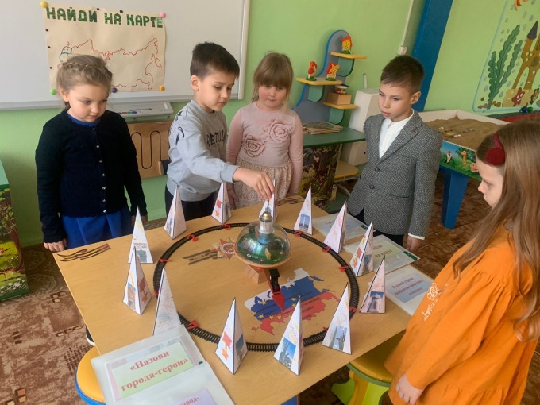городам - героям».

**Заместитель заведующего по В и МР: Бутусова Елена Игоревна**

**«Самый умный – 2025»**

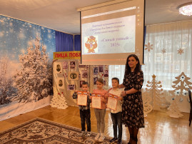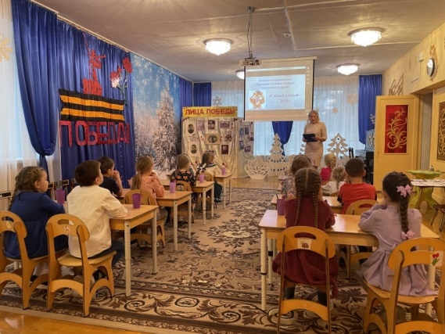

28 января в  детском саду № 5 Узловского района прошел первый этап районной  познавательной викторины для детей дошкольного возраста  «Самый умный - 2025».

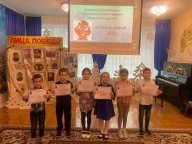Викторина проходила в  3 этапа, состоящих из 12 заданий. Дошколята с интересом выполняли сложные интеллектуальные задания, проявляя внимание и сообразительность.   Маленькие умницы и умники показали навыки в  умении составлять слова, решать логические и арифметические задачи, ребусы, ориентироваться на листе бумаги. Выполнение заданий чередовалось с подвижными музыкальными паузами.

По итогам викторины все участники получили сертификаты за участие. Победители викторины были награждены грамотами.

Воспитанник, набравший большее количество баллов будет представлять наш детский сад на районном уровне в онлайн-викторине «Самый умный-2025».

**Заместитель заведующего по В и МР: Бутусова Елена Игоревна**

**Церемония открытия Года защитника Отечества.**



2025 год президентом Российской Федерации Владимиром Владимировичем Путиным объявлен "Годом Защитника Отечества" - это особое время, посвященное героизму, подвигам и славным страницам истории нашей страны. Это время выражения глубокой признательности тем, кто защищал и продолжает защищать суверенитет и безопасность нашей страны. Год Защитника Отечества приурочен к 80 - летию Великой Победы и станет данью уважения всем, кто сражался за Отечество в разные исторические периоды.

В рамках реализации Года защитника Отечества 29 января 2025 года в детском саду № 5 Узловского района состоялось торжественное открытие года.

 На открытие  Года Защитника Отечества, были приглашены семьи наших воспитанников. Дети подготовили патриотические песни и стихи, в исполнении детского оркестра прозвучала композиция  «В землянке»,  которые стали ярким выражением их любви к Родине.  Одним из ярких моментов праздника стал танец детей  «Мир без войны».

Данное мероприятие стало важным событием в жизни детского сада и объединило всех участников вокруг общей цели — сохранения исторической памяти и воспитания патриотизма.

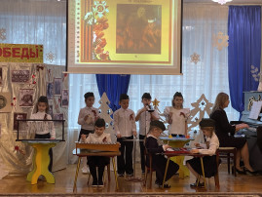Пусть Год Защитника Отечества станет для всех нас символом мужества, стойкости и уважения к нашим героям.

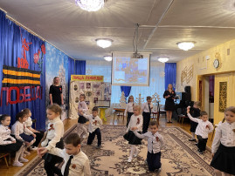

**Заместитель заведующего по В и МР: Бутусова Елена Игоревна**

**Авторские разработки:**

**Проект “В гостях у сказки”**

**Разработала: Соловьева Ольга Петровна**

**Проект:** средней продолжительности, групповой, ролево-игровой, творческий.

**Актуальность проекта:** Младший дошкольный возраст - наиболее благоприятный период всестороннего развития ребенка. В 3-4 года у детей активно развиваются все психические процессы: восприятие, внимание, память, мышление, воображение и речь. В этот же период происходит формирование основных качеств личности. Поэтому ни один из детских возрастов не требует такого разнообразия средств и методов развития и воспитания, как младший дошкольный. Одним из самых эффективных средств развития и воспитания ребенка в младшем дошкольном возрасте является театр и театрализованные игры. Игра - ведущий вид деятельности детей дошкольного возраста, а театр - один из самых демократичных и доступных видов искусства, который позволяет решать многие актуальные проблемы педагогики и психологии, связанные с художественным и нравственным воспитанием, развитием коммуникативных качеств личности, развитием воображения, фантазии, инициативности и т.д. Широки воспитательные возможности театрализованной деятельности. Участвуя в ней, дети знакомятся с окружающим миром через образы, краски, звуки, а умело поставленные вопросы заставляют ребят думать, анализировать, делать выводы и обобщения. С умственным развитием тесно связано и совершенствование речи. В процессе театрализованной игры незаметно активизируется словарь ребенка, совершенствуется звуковая культура его речи, ее интонационный строй. Исполняемая роль, произносимые реплики ставят малыша перед необходимостью ясно, четко, понятно изъясняться. У него улучшается диалогическая речь, ее грамматический строй. Театрализованная деятельность является источником развития чувств, глубоких переживаний ребенка, приобщает его к духовным ценностям. Они развивают эмоциональную сферу ребенка, заставляют его сочувствовать персонажам, кроме того позволяют формировать опыт социальных навыков поведения благодаря тому, что каждое литературное произведение или сказка для детей дошкольного возраста всегда имеют нравственную направленность. Любимые герои становятся образцами для подражания и отождествления. Именно способность ребенка к такой идентификации с полюбившимся образом оказывает позитивное влияние на формирование качеств личности. Кроме того, театрализованная деятельность позволяет ребенку решать многие проблемные ситуации опосредованно от лица какого-либо персонажа. Это помогает преодолевать робость, неуверенность в себе, застенчивость.

**Цель проекта:** приобщать к сказкам посредством различных видов театра

**Задачи проекта**:

• побуждать интерес к предлагаемой деятельности,

• привлекать детей к совместной театрализованной деятельности,

• формировать представление о различных видах театра,

• развивать речь, воображение и мышление,

• помогать робким и застенчивым детям включаться в театрализованную игру.

**Ресурсное обеспечение:**

• настольные театры: «Репка», «Курочка Ряба»

• пальчиковый театр: «Теремок», «Репка»

• плоскостной театр: «Три медведя»

• костюмы к потешке «Два веселых гуся», к сказке «Репка»

• дидактические игры: лото «Сказки», «Мои любимые сказки», раскраски по мотивам сказок «Теремок», «Колобок», «Репка», мозаика «Репка»

• волшебная палочка

**Участники проекта:**

• воспитатели,

• дети группы,

• родители воспитанников.

**Ожидаемый результат:**

• дети должны научиться пользоваться настольным и пальчиковым театром;

• сформировать умение передавать характер персонажа интонационной выразительностью речи, мимикой, жестами;

• постановка сказки «Репка», песенки «Два веселых гуся».

**Формы и методы реализации проекта**

Речь и речевое общение

• рассказывание детьми сказок «Репка», «Теремок», «Рукавичка», «Кот и лиса», «Лиса и дрозд», «Волк и семеро козлят», «Курочка Ряба», «Три медведя», «Коза- дереза», «Кот, петух и лиса», «Сказка о глупом мышонке», «Сказка об умном мышонке» «Снегурочка и лиса»;

• чтение стихотворений, потешек;

• пение детских песенок «Два веселых гуся», «Песенка крокодила Гены», «Песенка Чебурашки», «Песенка мамонтенка»,

• инсценировка сказок совместно с воспитателем «Курочка Ряба», «Репка», «Теремок», «Три медведя», «Снегурочка и лиса», «Два веселых гуся»;

• прослушивание звукозаписей детских сказок – «Волк и семеро козлят», «Колобок», «Репка», «Теремок», «Курочка Ряба», «Кот, петух и лиса», «Три медведя», «Сказка об умном мышонке», «Кот и лиса», «Путаница», «Муха-цокотуха».

Игровая деятельность

• Игры-драматизации по произведениям «Репка», «Колобок», «Теремок», «Два веселых гуся»

• Дидактические игры «Мои любимые сказки», Лото «Сказки», «Кто-кто в теремочке живет?»;

• Сюжетно-ролевая игра «В театре»

• Игра «Превращение» • Игра «Волшебная палочка»

• Строительная игра «Теремок» Здоровье и физическое развитие

• Комплекс утренней гимнастики – «Хомка - хомка хомячок», «Буратино», «Курочки», «Цветок», «Ветерок»

• Подвижные игры - «У медведя во бору», «Лошадки», «Мыши в кладовой», «Мыши водят хоровод», «Лиска-лиса», «Зайка серенький сидит», «Смелые мышки»

• «Про продукты – полезные не полезные»

Изобразительная деятельность

• Конструирование домиков для животных, теремка (сказки «Теремок», «Рукавичка»)

• Лепка – колобок, волшебная палочка, снеговик, ежик, кит, заяц (сказки «Колобок», «Теремок», «Коза-дереза», «Путаница», «Сказка об умном мышонке»)

• Рисование – деревья, елка, падал снег, следы на снегу (сказки «Теремок», «Волк и семеро козлят», «Колобок»)

Экологическое воспитание

Оформление фотоальбомов с видовым разнообразием животного мира:

• Птицы: попугай, снегирь, сова, дятел, щегол, дрозд, синица, петух, курица

• Звери: кошка, лошадь, собака, тигр, олень, лиса, песец, медведь (бурый, белый), волк, куница, хорек, ежи, заяц, кролик, морские свинки, хомяки, мыши, лягушка, жаба, черепаха, крокодил, ящерица.

Взаимодействие с родителями

• Изготовление фигурок пальчикового театра, плоскостного театра, би-ба-бо

• Пошив костюмов для театрализованной деятельности

• Консультации на темы: «Театрализованная деятельность в детском саду», «Театр как средство развития и воспитания детей младшего дошкольного возраста»

• Итоговое мероприятие по проектной деятельности «Поляна сказок»

Музыкальная деятельность

• Слушание музыкальных произведений

• Пение детских песенок

• Разучивание танцевальных движений

Музыкальные произведения: «Колыбельная медведицы» Ю. Яковлев, «Песня Матроскина» Э. Успенский, «Песенка о лете» Ю. Энтин, «Песенка Бабки-Ежки», «Песенка мамонтенка», «Песня водяного» (из мультфильма «Летучий корабль»), «Песенка паровозика «Ромашкино», «Песенка про Чебурашку», «Песня крокодила Гены», «Два веселых гуся», «Песня Бременских музыкантов», «Пластилиновая ворона», «Антошка»

Социальное развитие

• Просмотр кукольного театра старших групп детского сада

• Посещение театрализованных постановок с родителями

• Просмотр мультфильмов, диафильмов

**Советует специалист:**

**«Роль народных традиций в семейном воспитании».**

Необходимость семейного воспитания будущего семьянина через народные традиции не нуждается в доказательствах.

Наше время – это время новых отношений. Сейчас нашему обществу особенно нужны люди, способные принимать нестандартные решения, умеющие рационально и трезво мыслить.

В настоящее время в период нестабильности в обществе, возникла необходимость вернуться к лучшим традициям нашего народа, к его вековым корням, к таким вечным понятиям как род, родство, Родина.

За многовековую историю человечества сложился идеал воспитания. Люди всегда мечтали о совершенном человеке, полноценном члене общества. У такого идеального человека много характеристик, одна из важнейших, причем вневременная, - быть "добропорядочным отцом или матерью семейства". "Качество" родителей предопределяет, какова будет семья, а нормальная жизнедеятельность этого удивительно своеобразного и пластичного организма, является необходимым условием выживания государств, народов и человечества в целом.

В последние годы проблема подготовки подрастающего поколения к семейно-родительской деятельности актуализировалась в связи с тем, что разрушилась "домашняя школа", где на протяжении многих веков традиционно начиналось воспитание будущих родителей.

Особенность домашнего воспитания состоит в том, что оно осуществляется в ходе повседневного взаимодействия взрослых и маленьких членов семьи, без специальных "уроков" для последних. В семье ребенок включен в поток деятельности и в процессе ее получает многоуровневое образование, включающее в себя представления о природе, человеке, обществе, в том числе о семье, ее членах, семейной родословной, домашних делах и т. д. Семейная атмосфера способствует развитию у ребенка богатой эмоциональной жизни (сопереживания, сочувствия, сорадости и соогорчения, что представляется важным для становления положительного, "теплого" образа семьи.

Современные научные данные доказывают, что образ семьи формируется у ребёнка в первые годы его жизни.

Между тем обследование дошкольников свидетельствует о скудной информированности детей о своих близких, о недостаточном интересе к чувствам, поступкам, деятельности членов своей семьи.

Дефицит эмоционально-личностных контактов родителей с детьми, которые возникают в силу служебной занятости взрослых членов семьи, - причина детского одиночества, несмотря на жизнь его среди родных и близких.

При изучении истории общества проблемы семьи всегда обращали на себя внимание. Рассматривая воззрения народа на воспитание и формирование личности человека, очень важно проследить отношение народа к семье. Именно в семье складывались и сохранялись народные воспитательные традиции и поддерживались коллективным, общественным мнением.

Семья имеет свой уклад, авторитет, свои традиции, обычаи, праздники и обряды, с помощью которых народ воспроизводит себя, духовную культуру, характер и психологию в ряду сменяющих друг друга поколений. В семейном воспитании четко выделяется традиция формировать у детей знание своей родословной. Вся народная этика сводится, главным образом, к семейной нравственности, основанной на чувстве родства. В этом залог преемственности связи поколений, сохранения фамильной чести, уважения к предкам.

Одной из характерных черт народной педагогики, является культ матери, культ родителей, культ старшего человека вообще. «Кто родителей почитает, тот вовеки не погибает», - говорится в русской пословице. "Хоть шесть дней голодай, но отца - мать почитай", - добавляют татары. "Золото и серебро не стареют, отец и мать цены не имеют", - подмечают казахи.

Огромное и ничем незаменимое значение играет роль матери в семье. Мать - единственный человек, чья любовь к детям благодарна, бескорыстна, удивительна по своей мудрости, безграничности и мужественности. Мать учит детей добру и любви, даёт первые уроки человечности, уроки душевного отношения к людям, ибо мать обладает особым эмоциональным влиянием, сердечностью и теплотой, душевной мягкостью и чуткостью. Мать - это зеркало, в которое смотрится ребёнок.

Во все времена велико и ничем незаменимо было место отца в семье. Природой и обществом каждый мужчина подготавливался к тому, чтобы стать мужем, отцом, как и каждая женщина – матерью и женой. Отцовство – это экзамен на социальную и нравственную зрелость мужчины. Хорошо организовать досуг детей, труд по оказанию помощи родителям, труд по приобретению детьми дополнительных знаний и т. д. – вот первостепенная задача отца.

Находясь рядом с детьми, отец проявляет лучшие свои качества, такие как доброта, верность, отзывчивость. В этом смысле не только отец воспитывает детей, но и дети отцов. Отсутствие отца как члена семьи и воспитателя отрицательно сказывается на формировании образа семьи у детей дошкольного и младшего школьного возраста.

Отец нужен семье не только для наказания и воспитания, но и для помощи детям во всех его делах, он должен быть другом своему ребенку. Сыновья во многом копируют образ жизни и мыслей отцов: перенимают походку, манеру разговаривать. От отцов они воспринимают такие черты, как крепость духа, силу, мужскую надежность, предприимчивость, отношение к противоположному полу. О роли отца в семье в народе говорится: "Отец жив - смотри на его поступки, отец умер - помни о его воле".

Дедушки и бабушки считались в народе лучшими педагогами, хранителями многовековых педагогических традиций. Воспоминания стариков представляли собой ознакомление детей с историей родной страны, и одновременно словесное воздействие на их сознание с целью формирования нравственных взглядов. У почитавшего стариков эти рассказы вызывали патриотические, национальные чувства, воспитывали миролюбивые черты.

Народной педагогикой было установлено, что дети имеют большую склонность к подражанию, особенно родителям и старшим в семье. Народ пришел к верному выводу: достоинство человека не передается по наследству, все зависит от воспитания. Это наблюдение закреплено, например, в такой пословице: "У хорошей чашки и содержимое хорошее, у хорошей матери и дочь хорошая". Наблюдая за поведением родителей и старших в домашней обстановке, он запоминал неписаные правила взаимоотношений между членами семьи, семейно-родственных отношений, обхождения с гостями и посторонними, учился семейно-обрядовой культуре, культуре межличностных отношений, искусству народного воспитания.

Какие требования предъявляет народная педагогика родителям и старшим в семье, чтобы они могли предстать перед детьми положительным нравственным примером?

Прежде всего - создание положительного нравственного настроя в семейных взаимоотношениях родителей и старших. Как правило, оно отличается обоюдным уважением и дружбой родителей. "В дружной семье благодать, где раздоры - там погибель". Такой воспитательный подход не только создавал атмосферу гуманных отношений в семье, но и позволял старшим обрести тот авторитет, на основе которого они получали право давать детям советы, наставления, приказания.

Весьма важным качеством у народа является гуманизм и вежливость, проявляемые в правилах гостеприимства. Умение принимать гостей - большое искусство, которому старшие с любовью обучают молодежь. Гостеприимство у народа означает не просто кормление гостя - главным образом, это признак уважения к человеку.

Самым важным, высоким моральным качеством человека всегда было его трудолюбие. Труд - главное средство воспитания в семье. Глубокое уважение к труду, понимание значения его в жизни человека находят отражение во многих пословицах русского народа:

-Хочешь есть калачи – не лежи на печи.

- Землю красит солнце, а человека труд.

- Птицу узнают в полёте, человека в работе.

Воспитание в семье детей без труда народ не представляет. В семье дети обучаются, готовятся к жизни, совместному труду с родителями, взрослыми. Трудиться начинают с малых лет. В семье каждому ребенку, с учетом его возраста, находится вид труда, и он имеет постоянные трудовые обязанности.

Труд составлял основу жизни наших предков. "Труд кормит, а лень портит", - говорили в народе. Мужчины обрабатывали поле, ходили на охоту, женщины хлопотали по дому. В страдную пору выходили помогать мужчинам. Трудовые умения и навыки также передавались из поколения в поколение. В три года, а у некоторых народов в пять лет ребенок получал первое право - право на труд. Девочке дарили пусть маленький, но настоящий ткацкий станок, мальчику - настоящие орудия труда. Мальчик помогал возить сено, девочка плела пояски, небольшие полотенца. Таким образом, происходило естественное соединение трудового и эстетического воспитания.

На праздники или другие важные события в семье принято было дарить подарки, изготовленные своими руками. Праздники интегрировали нравственные и эстетические представления, формировали у подрастающего поколения знания об окружающей действительности, помогали включиться в реальную социальную жизнь.

В современном обществе наблюдается возрождение интереса к истории народа и национальной культуре. Люди вновь стали отмечать народные праздники. В чем же их привлекательность? Во-первых, в эмоциональной насыщенности. Во-вторых, в комплексности, так как каждый праздник обязательно предполагал словесные, музыкальные, песенно-танцевальные и игровые формы. В-третьих, в огромном нравственном потенциале. В-четвертых, в их познавательной ценности.

Трудное дело - воспитать человека, оно требует заботливого и внимательного отношения, определённых знаний и умений. В народе существует много изречений, касающихся этих трудностей, но все их можно выразить одним выводом: "Кто не закалит своего сердца, тот не воспитает ребёнка".

Воспитание - вечная категория, она существует и развивается вместе с развитием человеческого общества. Если время для начала воспитания упущено или воспитание велось неправильно, приходится перевоспитывать, а это задача более трудная.

**Воспитатель: Иванникова Нина Алексеевна**

**Детский гороскоп: Знак Зодиака ребенок-Козерог 22.12-20.01**

Маленькие Козероги похожи на старичков — настолько они осторожны, разумны, мудры, неторопливы, практичны. Они стремятся к подражанию взрослым, с удовольствием присутствуют при их разговорах и участвуют в беседах. Обладая слабым здоровьем, эти дети часто простужаются. Они домоседы, а прогулки нередко игнорируют из-за своей не слишком высокой коммуникабельности и в целом некоторой отстраненности от окружающих.

С детства малыши-Козероги демонстрируют трудолюбие, любовь к порядку, стремление приносить другим пользу. Нельзя сказать, чтобы учеба давалась Козерогам легко. Лишь самодисциплина, с концентрированность, упорство, воля помогают им достигать успехов на поприще образования. Если Козерог-ребенок сталкивается с неудачами, он ощутит неуверенность в себе, и это только усугубит ситуацию. Поэтому родителям важно вселять в него веру в себя, хвалить, приободрять и стараться своевременно заметить проблемы с изучением какого-то предмета. Если этого не сделать и не помочь, то расстройство может перерасти в отчаяние и депрессию, вывести из которой юного Козерога будет непросто. В этом нет ничего удивительного, если знать, что самолюбивые Козероги переживают неудачи весьма болезненно. Обладая с детских лет ответственностью и самостоятельностью, дети-Козероги не любят, когда их все время контролируют.

У Козерогов в детских коллективах, как правило, мало друзей — в силу замкнутости. Им вполне достаточно одного, но преданного друга. Нередки случаи, когда со своими одноклассниками у них не получается найти общий язык. Общие дела, споры, игры, проделки — во всех этих неизменных атрибутах школьной жизни Козерог-ребенок часто остается лишним, потому что робеет. Со стороны может выглядеть так, что сверстники подавляют, доминируют над Козерогом, но на самом деле представители этого знака Зодиака не допустят подобного развития событий. Он всеми фибрами своей детской души стремится к тому, чтобы завоевать авторитет и уважение, и вполне может в итоге этого добиться. Вдумчивость, справедливость, проницательность, упорство способствуют тому, что незаметный до некоторых пор ребенок становится в своем коллективе лидером.

Козерог-ребенок почитает старших, особенно родителей, причем по мере взросления лишь укрепляется в этом чувстве. Когда Козерог вступает в подростковый возраст, родители должны уделять ему еще больше внимания в сравнении с ранним детством. Особенно пристального внимания взрослых заслуживает время первых влюбленностей. Подмечено, что они у представителей данного знака часто остаются без взаимности, что причиняет им немалые душевные муки. Задача родителей — помочь подросшему ребенку пережить этот период, потому что затягивание его душевной раны может продолжаться не один год.

**Объявления:**

**Уважаемые родители!**

**Если вы хотите поделиться успешными методами воспитания своих детей, то мы приглашаем вас к сотрудничеству.**